1. ER 图
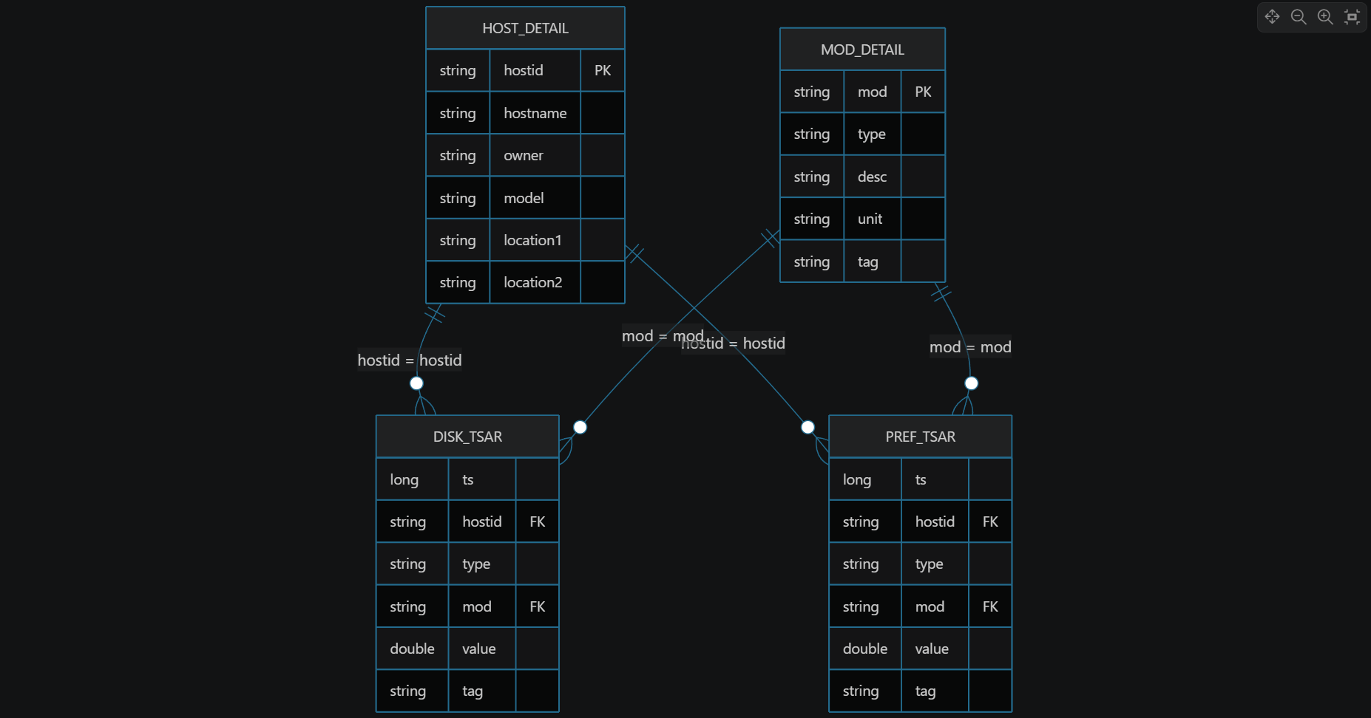
host_detail.hostid 是主机主键；一台主机可以对应多条 disk_tsar 和 pref_tsar 采集记录。
mod_detail.mod 是指标主键；一个指标可以对应多条 disk_tsar 和 pref_tsar 采集记录。
disk_tsar 与 pref_tsar 是两张同结构事实表，分别记录磁盘指标和性能指标。

2. 表结构与数据规模
表 | 行数 | 主机数 | 指标数 | 北京时间范围
host_detail.dat | 20 | 20 | - | -
mod_detail.dat | 55 | - | 55 | -
disk_tsar.dat | 12,000 | 20 | 35 | 2026-07-01 00:00:00 至 2026-08-11 15:55:00
pref_tsar.dat | 67,200 | 20 | 20 | 2026-07-01 00:00:00 至 2026-07-07 23:00:00

3. 时间戳解析
字段 ts 是毫秒级 Unix 时间戳。解析时先除以 1000 转成秒，再按北京时间（UTC+8）转换成人类可读的日期时间。
from datetime import datetime, timezone, timedelta
dt = datetime.fromtimestamp(ts / 1000, tz=timezone(timedelta(hours=8)))

示例：1782835200000 -> 北京时间 2026-07-01 00:00:00。

4. 按小时汇总指标
汇总口径：先把 ts 转成北京时间，再截断到小时；然后按 source_file、hour、hostid、type、mod、tag 分组。
avg_value：该小时内平均值。
max_value：该小时内最大值。
sample_count：该小时内采样条数。
真实汇总结果：outputs/disk_hourly_summary.csv，共 11896 行；outputs/pref_daily_summary.csv，共 2800 行。前 10 行示例如下：
